Руководство университета
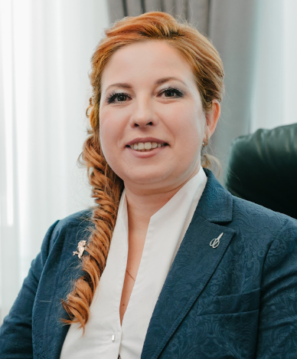

Малиновская Екатерина Евгеньевна
Ректор

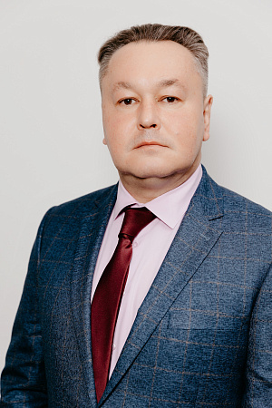

Тарасов Алексей Леонидович
Проректор по образовательной деятельности и воспитательной работе

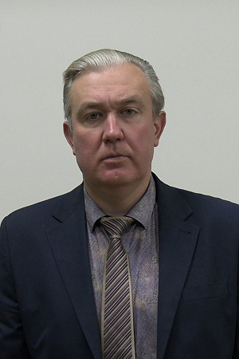

Ямкин Константин Владимирович
Проректор по административно-хозяйственной работе

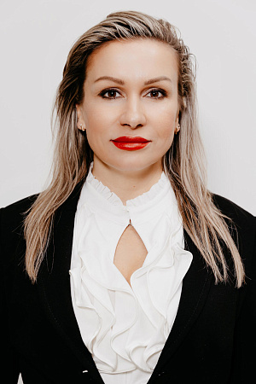

Кузнецова Анна Рудольфовна
Проректор по молодежной политике и социальной работе

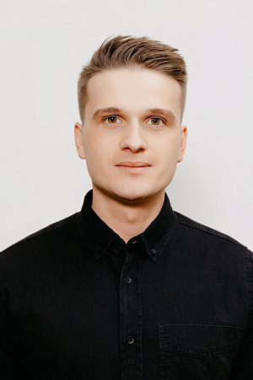

Командин Антон Владимирович
Помощник ректора по маркетингу

Структура и органы управления образовательной организацией
Наименование органа управления / структурного подразделения | ФИО руководителя структурного подразделения | Должность руководителя структурного подразделения
Ректорат | Малиновская Екатерина Евгеньевна | Ректор
Ученый совет | Малиновская Екатерина Евгеньевна | Председатель
Попечительский совет | Беликова Светлана Александровна | Председатель
Проректор по образовательной деятельности и воспитательной работе | Тарасов Алексей Леонидович | Проректор по образовательной деятельности и воспитательной работе
Проректор по административно-хозяйственной работе | Ямкин Константин Владимирович | Проректор по административно-хозяйственной работе
Проректор по молодежной политике и социальным вопросам | Кузнецова Анна Рудольфовна | Проректор по молодежной политике и социальным вопросам
Приемная комиссия | Зотова Светлана Вадимовна | Ответственный секретарь приемной комиссии
Первичная профсоюзная организация | Галкина Оксана Владимировна | Председатель первичной профсоюзной организации
Факультет прикладных и фундаментальных агробиотехнологий | Галкина Оксана Владимировна | Декан факультета
Институт ветеринарной медицины и биоинженерии | Терентьев Сергей Сергеевич | Директор института
Инженерно-экономический факультет | Муханов Николай Вячеславович | Декан факультета
Колледж ветеринарной медицины и агробизнеса
Кафедра агрономии и землеустройства | Ефремова Галина Вячеславовна | Заведующая кафедрой, доцент
Кафедра агрохимии, химии и экологии | Галкина Оксана Владимировна | Декан факультета прикладных и фундаментальных агробиотехнологий
Кафедра доклинических дисциплин | Егоров Сергей Владимирович | Заведующий кафедрой, профессор
Центр клинических дисциплин | Дубинин Алексей Владимирович | Руководитель центра, доцент
Кафедра зооинженерии | Колганов Алексей Евгеньевич | Заведующий кафедрой, доцент
Кафедра прикладных биотехнологий | Вирзум Людмила Викторовна | Заведующая кафедрой, доцент
Кафедра технических систем в агробизнесе | Крупин Александр Владимирович | Заведующий кафедрой
Кафедра технического сервиса и механики | Терентьев Владимир Викторович | Заведующий кафедрой, доцент
Кафедра экономики, менеджмента и цифровых технологий | Гонова Ольга Владимировна | Заведующая кафедрой, профессор
Научно-технический образовательный центр КОНТУР (НТОЦ КОНТУР) | Муханов Николай Вячеславович | Декан инженерно-экономического факультета, доцент
Научно-технический образовательный центр "ДОКТОР-ДИЗЕЛЬ ПЛЮС" | Гвоздев Александр Анатольевич | Профессор кафедры технического сервиса и механики
Департамент учебно-методической работы | Пхенда Ольга Сергеевна | Директор Департамента учебно-методической работы
Отдел кадров | Королькова Ольга Викторовна | Начальник отдела кадров
Бухгалтерия | Шлыкова Светлана Евгеньевна | Главный бухгалтер
Финансово-экономический отдел | Генералова Елена Витальевна | Начальник финансово-экономического отдела
Управление правовой, кадровой и закупочной деятельности | Кислицына Александра Максимовна | Начальник управления правовой, кадровой и закупочной деятельности
Отдел делопроизводства, архив | Юрьева Елена Анатольевна | Начальник отдела делопроизводства
Отдел по международным связям | Лапшина Елена Георгиевна | Начальник отдела по международным связям
Библиотека | Долгова Елена Александровна | Заведующая библиотекой
Департамент цифровых технологий и информационной безопасности | Леньков Александр Сергеевич | Директор департамента цифровых технологий и информационной безопасности
Институт дополнительного профессионального образования | Князева Ксения Константиновна | Руководитель Института
Редакция журнала "Аграрный вестник Верхневолжья" | Клетикова Людмила Владимировна | Профессор центра клинических дисциплин
Центр агротехнологий | Кириллов Денис Константинович | Начальник центра
Штаб гражданской обороны и чрезвычайных ситуаций
Ремонтно-строительный отдел | Баринов Алексей Иванович | Начальник
Отдел безопасности | Кривошей Сергей Александрович | Начальник службы безопасности
Хозяйственный отдел 1-го учебного здания | Фокина Лия Сосоевна | Начальник хозяйственного отдела 1 учебного здания
Хозяйственный отдел 2-го учебного здания и лабораторного корпуса | Фокина Лия Сосоевна | Начальник хозяйственного отдела 2 учебного здания
Хозяйственный отдел 4-го учебного здания | Сбитнева Екатерина Сосоевна | Начальник хозяйственного отдела учебно-лабораторного корпуса
Учебный научно-исследовательский центр "Ветеринарная ассоциация"(Ветасс) | Ермаков Дмитрий Александрович | Начальник
Хозяйственный отдел общежития №2 | Щавелева Татьяна Васильевна | Заведующая общежитием
Хозяйственный отдел общежития № 4 (с. Богородское) | Красноперова Татьяна Николаевна | Начальник хозяйственного отдела учебного здания и общежития (с. Богородское)

